**Tên thành viên nhóm:  
Bùi Văn Hiếu, Lớp 15i1, email:** [**15i1buivanhieu@gmail.com**](mailto:15i1buivanhieu@gmail.com)

**Hà Ngọc Long, Lớp 15i1, email: 15i1.hangoclong@gmail.com**

**Phạm Ngọc Nhật, Lớp 15i1, email:** [**15i1phamngocnhat@gmai.com**](mailto:15i1phamngocnhat@gmai.com)

**Nguyễn Di Phẩm, Lớp 15i1, email:** [**15i1nguyendipham@gmai.com**](mailto:15i1nguyendipham@gmai.com)

**Mô tả 2 phần mềm chat**

**I.Messenger:**

**Messenger là ứng dụng nhắn tin miễn phí cho Android, iOS, Windows Phone, là cách nhanh nhất để bạn có thể giữ liên lạc với bạn bè trên Facebook mọi lúc, mọi nơi.**

Được coi là 1 trong những ứng dụng phổ biến nhất trên thế giới, với hơn 700 triệu người dùng hàng tháng, nhưng không phải ai cũng biết tận dụng tối đa sức mạnh của Messenger. Dưới đây là các tính năng của Messenger

**1. Đăng nhập**[**Messenger**](https://download.com.vn/web/facebook-messenger-for-windows-7/download)**:**

Sau khi tải Messenger, bạn có thể mở và sử dụng ngay mà không cần tải thêm gói bổ sung. Bạn được đưa đến một giao diện như hình bên dưới. Ứng dụng yêu cầu đăng nhập bằng email hoặc số điện thoại cùng mật khẩu bạn dùng để sử dụng mạng xã hội Facebook.

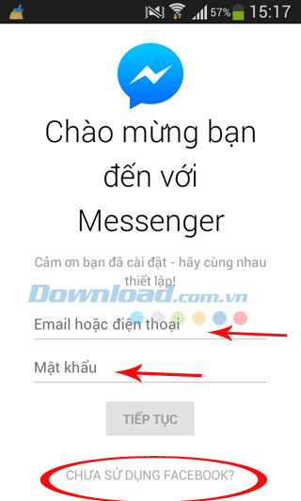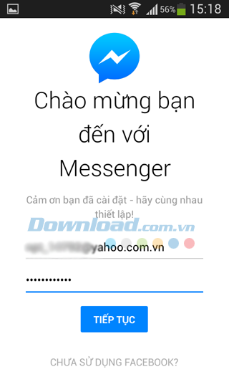

Sau đó bạn tiếp tục được yêu cầu Đồng bộ liên hệ, điều này có nghĩa là danh bạ sẽ được đồng bộ hóa liên tục để bạn có thể nhìn thấy những ai đang sử dụng Messenger

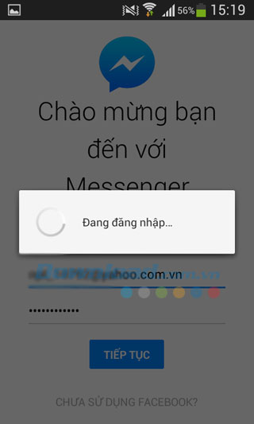

Xác nhận số điện thoại >> Bấm đồng ý >> Bấm tiếp tục

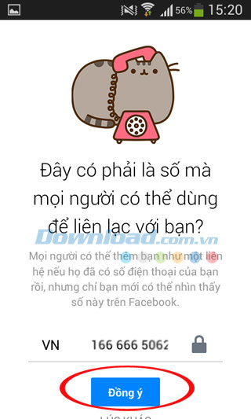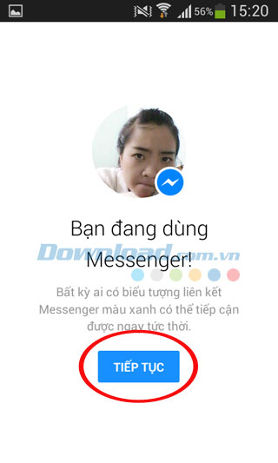

## **2. Tạo cuộc trò chuyện trên Messenger:**

Vậy là bạn đã có thể sử dụng Messenger để nhắn tin với bạn bè ngay tức khắc. Lịch sử các cuộc hội thoại với liên lạc cá nhân và nhóm đều được lưu lại và hiể thị trên Messenger. Bấm vào bất kỳ hộp thoại nào để tiếp tục trò chuyện hoặc thực hiện một cuộc trò chuyện mới bằng cách bấm vào biểu tượng được khoanh tròn bên dưới:

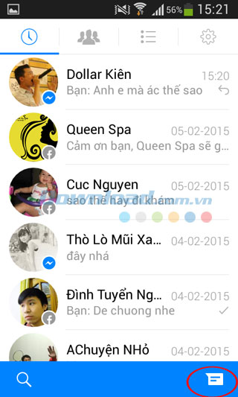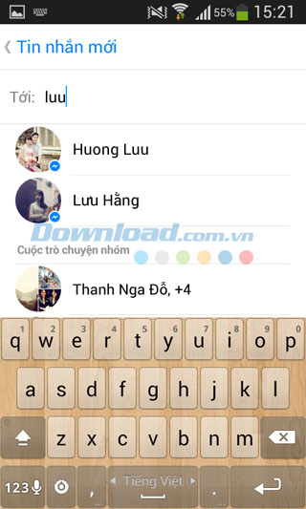

Tìm các liên hệ thường xuyên hoặc nhập tên liên lạc, Messenger sẽ đề xuất kết quả gần chính xác. Bạn chỉ cần chọn một hoặc nhiều liên lạc, soạn tin nhắn và bấm vào biểu tượng hình tam giác bên dưới để gửi đi.

Messenger cho phép gửi tin nhắn văn bản, icon, chia sẻ hình ảnh, tệp ghi âm.

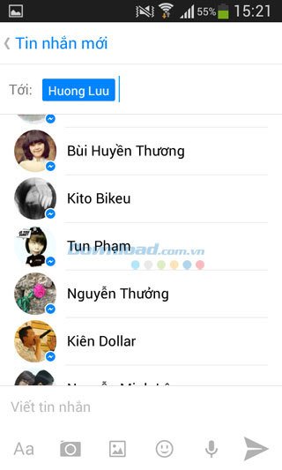

## **3. Tính năng bong bóng chat (Chat Head)**

Bạn sẽ không bao giờ bỏ lỡ bất kỳ tin nhắn nào từ bạn bè với bong bóng chat hiển thị tin nhắn trên màn hình home. Bạn không cần truy cập vào ứng dụng mà vẫn có thể nhận và gửi tin nhắn. Bạn chỉ cần gõ và biểu tượng bóng bóng để truy cập vào hộp thoại, số lượng tin nhắn được gửi đến sẽ hiển thị số màu đỏ tại biểu tượng kèm hình ảnh đại diện của từng liên lạc.

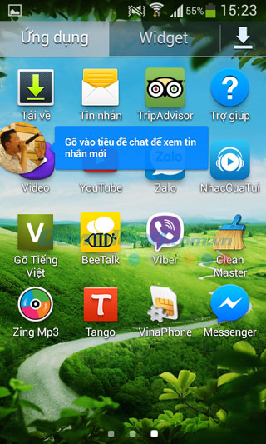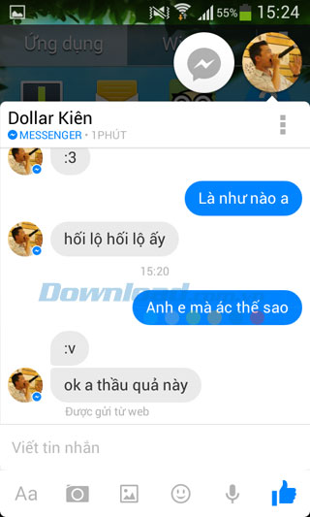

Bong bóng chat có thể "chứa" nhiều liên lạc, chạm vào biểu tượng liên lạc để trò chuyện với nhiều người.

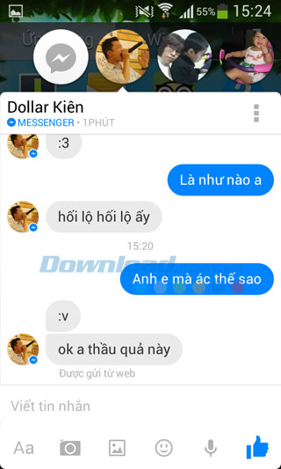

### 4. Xóa bong bóng chat trên màn hình

Rất đơn giản, bạn chạm và giữ vào biểu tượng cần xóa kéo xuống dưới cùng màn hình

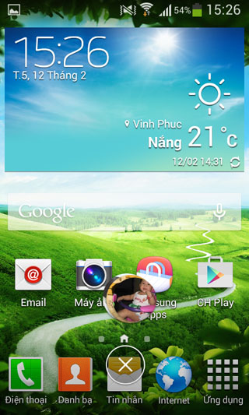

**5. Gửi ảnh động (ảnh gif)**

Messenger còn có tính năng cho phép gửi ảnh động(ảnh gif)

Để thực hiện gửi ảnh gif cần làm theo các bước

**Bước 1:**Lựa chọn bạn bè cần gửi ảnh Gif

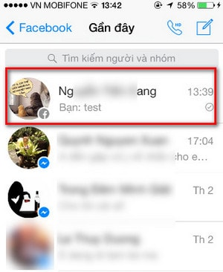

**Bước 2:**Tại đây bạn click vào biểu tượng của dấu 3 chấm



**Bước 3:**Lựa chọn GIF

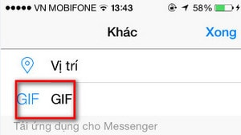

**Bước 5:**Tại đây bạn sẽ truy cập được một kho ảnh động GIF, tìm kiếm ảnh động gif cần gửi rồi chọn chúng.

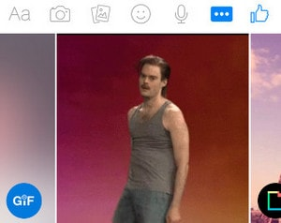

**Bước 6:**Sau khi chọn ảnh gif đó bạn nhấn chọn **"Gửi"**

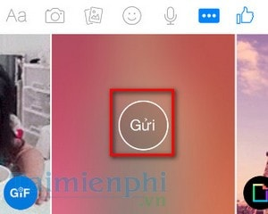

**Bước 7:**Và cuối cùng kiểm tra kết quả

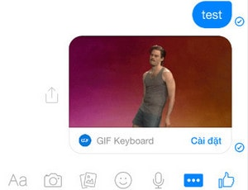

**6. Gọi thoại và video qua Internet**

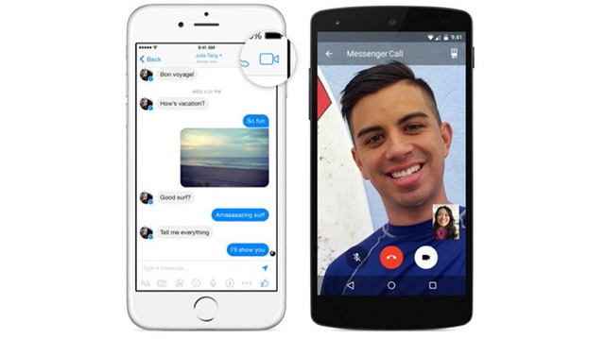

Ngoài việc gửi đi những tin nhắn văn bản, chúng ta có thể thực hiện những cuộc gọi chất lượng cao, hay các cuộc gọi video chỉ xuất hiện ở các ứng dụng OTT phổ biến.

Và quan trọng hơn cả, cả 2 chức năng này được Facebook cung cấp miễn phí cho người dùng, miễn là chúng ta dùng Facebook, cài đặt ứng dụng Messenger và có kết nối mạng Internet. Để thực hiện những cuộc gọi này, chúng ta chỉ cần nhấp vào biểu tượng điện thoại ở phía trên bên phải cửa sổ tin nhắn, chọn danh bạ để gọi như thông thường.

**7. Gọi điện thoại nhóm**

 Nhấn biểu tượng gọi điện thoại ngay trên cùng phía bên phải của group chat nhóm để gọi cho tất cả mọi người (số người tham dự có thể lên đến 50).

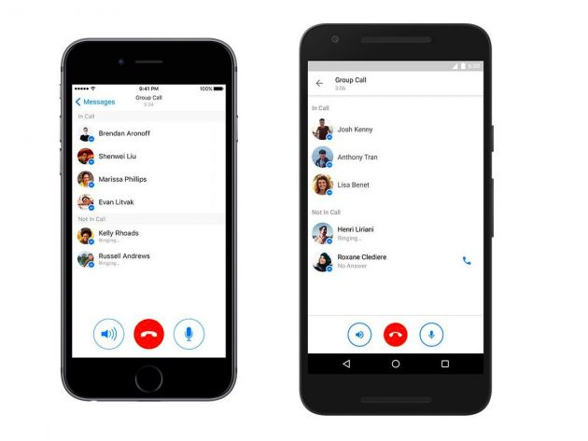

**8. Gửi ghi âm nói**

Với tính năng này, Messenger biến điện thoại của bạn thành một chiếc máy bộ đàm thứ thiệt.

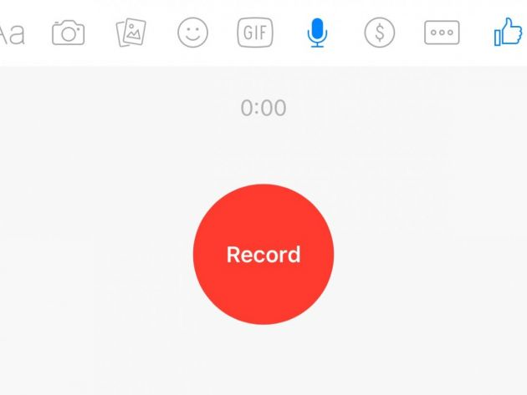

**9.Thay đổi diện mạo cuộc trò chuyện**

Nghe có vẻ bất khả thi nhưng bạn có thể đổi màu chữ trong tin nhắn, đổi tên nhóm và cả tên của người chat với bạn chỉ bằng cách bấm vào tên của nhóm.

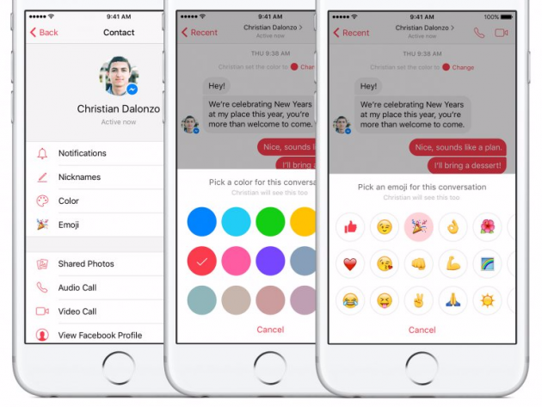

Bạn có thể cài đặt icon nằm ngay gần nút SEND

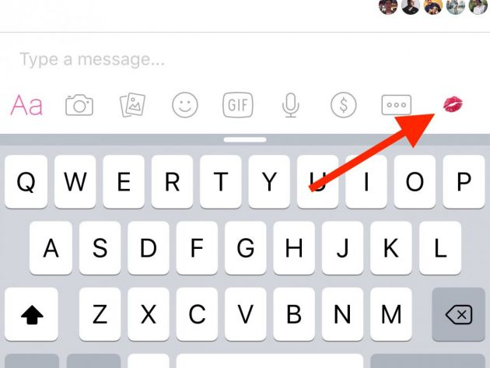

Bấm vào tên nhóm hoặc tên người chat, tìm mục Emoji và đổi.

**10. Tắt âm cuộc hội thoại**

Trong trường hợp bạn có nhiều “chiến hữu” nói nhiều, bạn có thể chọn cách đỡ bị làm phiền là tắt âm hội thoại mà không cần phải rời khỏi nó. Messenger cho phép người dùng lựa chọn sẽ ngừng phát thông báo trong bao lâu, 15 phút, 1 tiếng, 10 tiếng hay không mở lại.

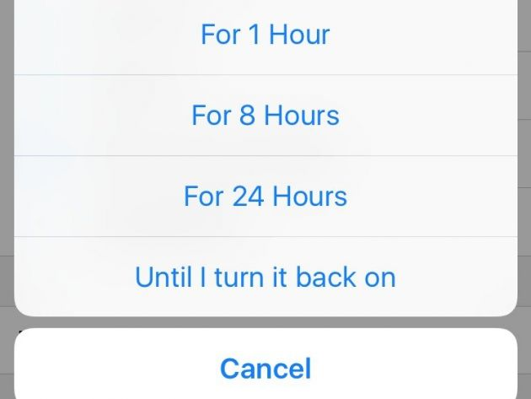*Ngăn chặn “spam” từ bạn bè của mình*

**11. Gửi tiền qua Messenger**

Facebook cho phép bạn chuyển tiền từ tài khoản ngân hàng của bạn đến bất kỳ ai trên Messenger và cách làm khá dễ:

1. Bấm vào biểu tượng $ ở dưới đoạn hội thoại.

2. Nhập số tiền.

3. Thêm thông tin thẻ Visa hoặc Mastercard.

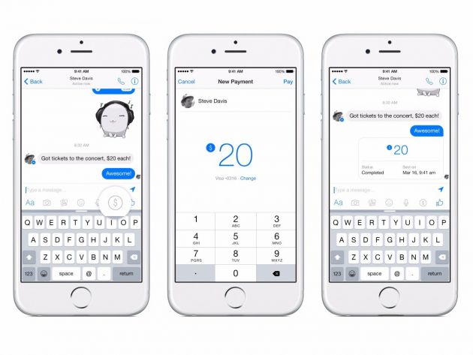

Mỗi giao dịch có thể cần 1,2 ngày để đến nơi tùy theo ngân hàng của bạn quy định. Thế nhưng điều đặc biệt ở đây là Facebook không hề thu bất kỳ khoản phí dịch vụ nào cả.

**12. Đăng nhập nhiều tài khoản cho 1 app trên android**

Nếu điện thoại hoặc máy tính bảng của bạn sử dụng hệ điều hành Android, bạn có thể đăng nhập nhiều tài khoản cùng một lúc khi sử dụng Messenger. Trong phần cài đặt của ứng dụng này trong Android, lựa chọn “Accounts” (nhiều tài khoản) sẽ cho phép bạn thêm nhiều tài khoản vào – điều này khá lý tưởng khi bạn muốn chia sẻ điện thoại của mình với một người nào khác.

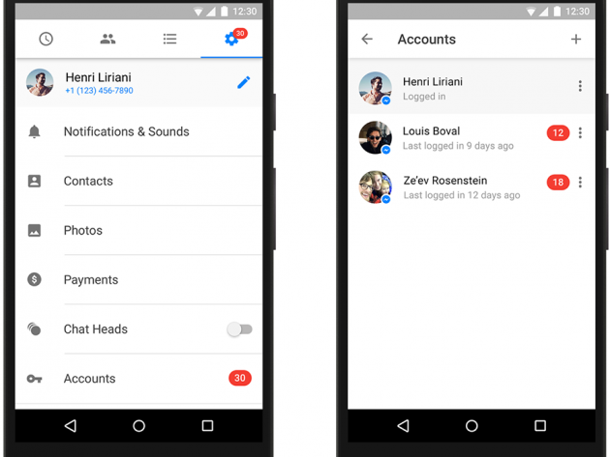

Mỗi tài khoản vẫn sẽ được bảo mật riêng tư (chỉ những thông báo chưa đọc sẽ được hiện lên) cho tới khi chủ nhân tài khoản đó đăng nhập bằng mật khẩu riêng của họ.

**13. Giấu tin nhắn của người lạ**

Nếu bạn không kết bạn với họ trên Facebook, Messenger lọc những tin nhắn của những người lạ mặt và để vào mục “Message request”. Trong một vài trường hợp, Facebook sẽ không hiển thị những yêu cầu tin nhắn đó (với lý do phòng tránh thư rác).

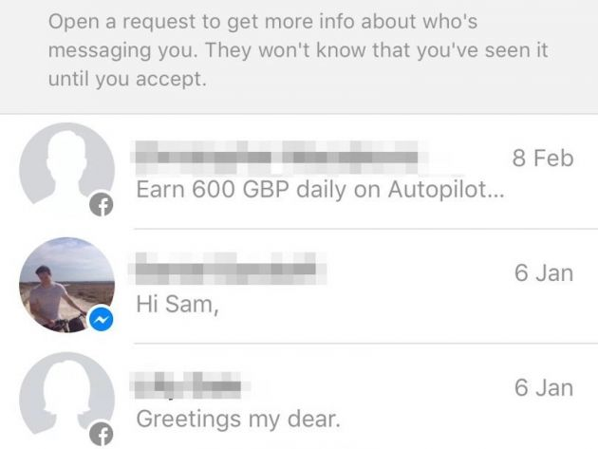

Nhưng may mắn thay, bạn có thể nhìn thấy những yêu cầu đó bằng cách nhấn vào “Me” vào phía dưới tay bên phải của Messenger, sau đó nhấn “People” rồi “Message Requests”.

Cuối cùng bạn nhấn “See filtered requests” ở dưới để thấy những tin nhắn đã bị Facebook lọc ra.

**14. Chia sẻ vị trí**

Khi người dùng đang nói chuyện với bạn bè, họ có thể nhấn vào dấu 3 chấm ở dưới cùng bên góc phải và nhấn vào mục “Location” để chia sẻ vị trí hiện tại của mình cho người quen.

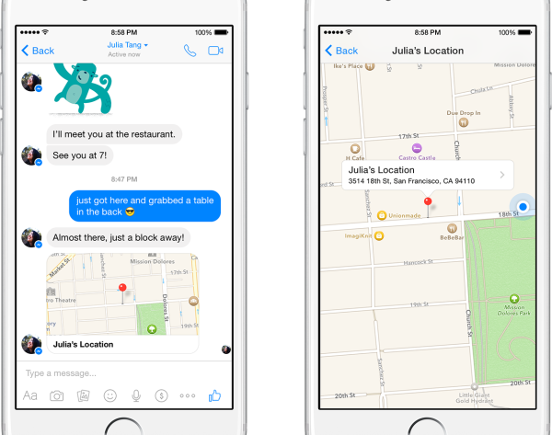

**II.ZALO:**



Zalo là ứng dụng trên điện thoại giúp bạn gọi điện, nhắn tin miễn phí một cách dễ dàng, chat chit, kết bạn cùng với mọi người. Ứng dụng này do VNG Corporation phát triển, có ngôn ngữ tiếng việt và ứng dụng Zalo hỗ trợ đầy đủ các tính năng ở trên tất cả các dòng điện thoại và cả trên máy tính PC.

Zalo là ứng dụng hỗ trợ trò chuyện tốt nhất dành cho người sử dụng Việt Nam ở trên nền tảng điện thoải di động. Hiện nay, Zalo đang có lượt tải download đạt trong top 1 ở trên kho ứng dụng miễn phí và chỉ đứng sau mạng xã hội Facebook.

Ưu điểm của Zalo chính là người dùng có thể chọn lựa đăng ký bằng số điện thoại hay tài khoản trên Zing, cho phép kết nối và tìm kiếm với 14 triệu người dùng Việt miễn phí hoàn toàn.

Dưới đây là một số tính năng ấn tượng và nổi bật của ứng dụng Zalo

**1.Gọi điện, nhắn tin miễn phí**

Zalo miễn phí với tính năng như nhắn tin, chat, gọi điện, bạn chỉ mất 3G dùng mạng internet mobile. Đối với chức năng chat, thì Zalo sẽ xuất hiện tin nhắn bạn gửi đi và nhận tin nhắn khi hoàn thành.

**2.Chat**

Đây là một tính năng rất cơ bản và nổi bật của ứng dụng Zalo. Zalo hào phóng khi bên cạnh dòng chat cũng có đầy đủ các thông tin thời gian nhận, nhưng cái mà người chat quan tâm là không biết đoạn tin nhắn đến được chưa. Bạn chat nhận chưa cũng không hiển thị. Đây là tính năng cần thiết. Bên cạnh đó, “bạn chat viết” … thì ứng dụng Zalo cũng không đề cập, tính năng này giúp cho người khác đang biết người chat đang trả lời và họ có thể chờ đợi thêm chút để có thể nhận được tin nhắn.

Điểm ấn tượng cho Zalo chính là nó có sẵn emo biểu cảm hấp dẫn và thú vị, cùng với hình động ấn tượng, vui nhộn. Thành phần lưu trữ sẵn ở trong máy bởi thế mỗi khi bạn lựa chọn và gửi tới cho bạn bè thì sẽ không tốn nhiều dung lượng và thời gian. Hay bạn có thể tham gia vào nhóm chat nhiều người.

Người dùng tham gia vào ứng dụng Zalo sẽ có 1 trang thông tin cá nhân dành riêng. Đây là nơi đặt hình đại diện, ảnh bìa, up hình để chia sẻ. Tuy nhiên, bạn sẽ không chỉnh các thông tin ở trên trang cá nhân ấn tượng mà mặc định nên người khác sẽ nhìn thấy được tất cả các thông tin của bạn như hình ảnh, giới tính, ngày sinh

**3.Gửi tin nhắn âm thanh**

Bạn sẽ không còn miệt mài với chiếc bàn phím trên máy tính hay trên màn hình điện thoại mà bạn sẽ tay thế nó bằng việc nhấn vào micro rồi nói. Với mỗi lần ghi âm thì tối đa sẽ được 5 phút, tin nhắn âm thanh sẽ lập tức chuyển đi cho bạn bè mà bạn muốn nhắn tin. Tin nhắn ở trên Zalo không giới hạn về số lượng. Thực tế thì khi mỗi lần được ghi âm thì dung lượng của file sẽ không năng vì thế mà bạn có thể hoàn toàn yên tâm về tốc độ gửi tin nhắn.

**4.Chia sẻ hình ảnh**

Đó là tính năng mà được nhiều người sử dụng. Khi sử dụng ứng dụng Zalo, bạn có 2 cách để có thể chia sẻ các hình ảnh cho bạn chat từ hình ảnh có sẵn ở trong máy, từ camera. Hình ảnh được gửi đi được yêu cầu về chỉnh sửa và tiếp đó là bạn lựa chọn các ứng dụng làm cho hình ảnh thêm đẹp hơn. Các thao tác về chỉnh sửa là mặc định. Do đó, bạn luôn thực hiện khi muốn chia sẻ, gửi hình ảnh.

Dễ dàng kết bạn

Với tính năng “tìm bạn quanh đây”, bạn tìm thấy những người gần nơi mà bạn đang ở để có thể kết bạn. Việc đăng nhập theo số điện thoại, tất cả người dùng Zalo có trong danh bạ của bạn được kết nối, đồng bộ hóa, trở thành bạn bè với nhau hoặc kết bạn thông qua facebook.

### ****5.Học tiếng anh trên Zalo****

Phòng tiếng anh là phòng trò chuyện đang sốt hiện nay trên ứng dụng Zalo có lượng người truy cập cao từ bạn trẻ nhằm có thể thi thố về khả năng ngoại ngữu của mình. Qua hệ thống 1500 câu hỏi bằng tiếng anh phong phú thì người sử dụng cùng bạn bè có thể luyệt tập ngữ pháp, từ vựng, học thêm thành ngữ và khả năng suy luật được dùng trên ứng dụng Zalo.